**MINISTERUL EDUCAȚIEI ȘI CERCETĂRII AL REPUBLICII MOLDOVA**

**Universitatea Tehnică a Moldovei**

**RAPORT**

Lucrare de laborator nr. 7

la cursul ***„Programarea de sistem și rețea”***

**A efectuat:**  **St. gr. CR-221FR Serba Cristina**

**A verificat: conf.univ. Victor Moraru**

**Chișinău 2025**

**MERSUL LUCRĂRII:**

**Descrierea codului**

Programul reprezintă un server web simplu, implementat în limbajul C, care ascultă pe portul 2000 și răspunde la cererile transmise de un client, precum un browser web sau aplicația telnet. Serverul primește cereri HTTP de tip GET, caută fișierul solicitat în directorul curent și trimite conținutul acestuia împreună cu antetul HTTP corespunzător.

Structura codului este organizată în mai multe etape logice:  
• Crearea serverului – se definește un socket TCP legat la portul 2000. Serverul este plasat în modul „listen”, așteptând conexiuni noi.  
• Acceptarea conexiunilor – funcția accept() permite conectarea unui client și identificarea adresei IP de proveniență.  
• Citirea cererii – după conectare, serverul citește textul transmis de client (de exemplu: GET /index.html HTTP/1.1).

Serverul a fost testat local prin intermediul aplicațiilor Telnet și browser web (http://localhost:2000). Pentru cererile valide, cum ar fi GET /index.html HTTP/1.1, aplicația a returnat conținutul fișierului solicitat. În cazul fișierelor existente (ex. test.txt, style.css), conținutul a fost afișat corect, împreună cu tipul MIME corespunzător (text/plain, text/css, text/html). Pentru fișiere inexistente, serverul a transmis mesajul:

HTTP/1.1 404 Not Found – Fișierul nu există.

Pe consola serverului au fost afișate mesaje informative, precum:  
 Server pornit pe portul 2000  
 Conexiune de la: 127.0.0.1  
 Fișier cerut: index.html  
Aceste rezultate confirmă că adresa clientului este identificată corect, cererea este procesată corespunzător, iar răspunsul este transmis conform protocolului HTTP.

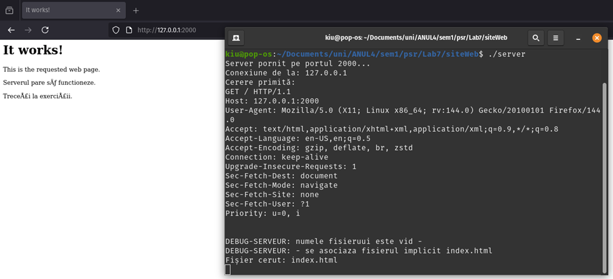

**Concluzii**

Prin intermediul acestei lucrări a fost implementat un server web minimal, care utilizează socketuri și comunicare TCP. Serverul este capabil să primească cereri HTTP, să interpreteze conținutul acestora, să caute fișierele solicitate și să transmită răspunsurile corespunzătoare. Rezultatele obținute demonstrează funcționarea corectă a unui server web de bază, oferind un exemplu clar al principiilor fundamentale ale rețelelor și ale protocolului HTTP.